Zámer

„Rekonštrukcia krematória, Kremnička 60, Banská Bystrica – Dodávka kremačnej technológie s príslušenstvom, vrátane jej inštalácie a uvedenia do prevádzky“

Názov stavby: Rekonštrukcia krematória, Kremnička 60, Banská Bystrica – Dodávka kremačnej technológie s príslušenstvom, vrátane jej inštalácie a uvedenia do prevádzky
Druh objektu: Krematórium
Autor objektu: Ing. Arch. Igor Teplan
Miesto stavby: Kremnička 60, Banská Bystrica
parc. č. 909/2, katastrálne územie Kremnička
Investor: Záhradnícke a rekreačné služby mesta, Švermova 327/45, 974 01
Banská Bystrica, IČO : 00 183 075
Projektant rekonštrukcie: Ing. arch. Vlasta Illievová

Obsah
Úvod 3
Popis jestvujúceho stavu 3
Miestnosť vkladanie rakiev 4
Miestnosť žiaroviska: 5
Suterénna miestnosť: 7
Miestnosť chladenia popola a sklad urien: 9
Miestnosť záložného zdroja: 10
Serverovňa: 10
Požadovaný rozsah dodávky 11
Technické požiadavky na kremačnú pec vrátane príslušenstva 11
Schéma osadenia pecí a napojenia do jestvujúcich komínov 12
pôdorys z pôvodného projektu s popisom búracích prác dokumentujúci umiestnenie pecí v miestnosti 12
Rez s legendami búracích prác z pôvodného projektu dokumentujúci umiestnenie pecí s napojením do pôvodných murovaných komínov (komína) 13
Rez budovou dokumentujúci jestvujúcu oceľovú nosnú konštrukciou pod kremačnými pecami 13
Požiadavky Investora k inštalácii a uvedeniu kremačných technológií do prevádzky 14
Záver 15

Úvod

V rámci plánovaného investičného zámeru, ktorým je kompletná rekonštrukcia kremačných technológií je potrebné dodať nové kremačné technológie – kremačné pece, vrátane príslušenstva ako samostatnú technologickú časť, zabezpečiť jej inštaláciu a uvedenie do riadnej prevádzky . Rekonštrukciu krematória začal investor vykonávať v r. 2019 na základe zmluvy so zhotoviteľom, ktorý práce nedokončil, zmluva bola ukončená a dielo ostalo v rozostavanom stave, ako je uvedené nižšie. Cieľom investora je dielo dokončiť a uviesť do prevádzky.

Popis jestvujúceho stavu
Dokumentácia stavby
Na predmetnú stavbu s názvom „Rekonštrukcia krematória – 1. etapa“ bolo vydané stavebné povolenie pod číslom OVZ-SU-24036/3005/2019, ktoré nadobudlo právoplatnosť 12.3.2019. V zmysle Stavebného povolenia bola stavba členená na dva samostatné objekty a to:
- SO 01 Stavebné úpravy
- PS 01 Kremačné pece
Práce boli zahájené po vydaní právoplatného stavebného povolenia a následne zastavené z dôvodov na strane zhotoviteľa stavby JML Funeris v marci 2020. Zmluva so zhotoviteľom stavby bola predčasne ukončená.
Stavebník „Záhradnícke a rekreačné služby, Švermova 327/45 Banská Bystrica“ požiadal o zmenu lehoty na dokončenie stavby a stavebný úrad rozhodnutím OVZ-SU178742/35938/2020/Du lehotu predĺžil do 31.3.2023.
Na predmetnú stavbu s názvom „Rekonštrukcia krematória – 1. etapa“ bolo vydané dňa 20.11.2018 Rozhodnutie Okresným úradom Banská Bystrica, odbor starostlivosti o životné prostredie podľa zákona č. 24/2006 Z.z. o posudzovaní vplyvov na životné prostredie a o zmene a doplnení niektorých zákonov v znp.

Na predmetnú stavbu bol Okresným úradom Banská Bystrica, Odbor starostlivosti o životné prostredie, vydaný podľa 17 ods. I písm. a) zákona o ovzduší Súhlas na vydanie rozhodnutia na povolenie stavby zdroja znečisťovania ovzdušia v rámci stavby „Rekonštrukcia krematória — I. etapa", dňa 12.02.2019.

Na predmetnú stavbu bola spracovaná Projektová dokumentácia – zodpovedný projektant
Ing. Arch Vlasta Ilievová .

Rozostavanosť stavby
V súčasnej dobe je stav rozostavanosti predmetnej stavby nasledovný:

Miestnosť vkladanie rakiev:
Zhotovené je koľajisko zavážania rakiev do pecí. Zo zníženého podhľadu stropov je realizovaná jeho konštrukcia v plnom rozsahu, avšak kazety nie sú založené na všetkých miestach z dôvodu neukončeného opláštenia pecí a neukončenej elektroinštalácie silnoprúdu a slaboprúdu. Chýbajú svetelné zdroje (núdzové osvetlenie je všade zrealizované) a kamerový systém.
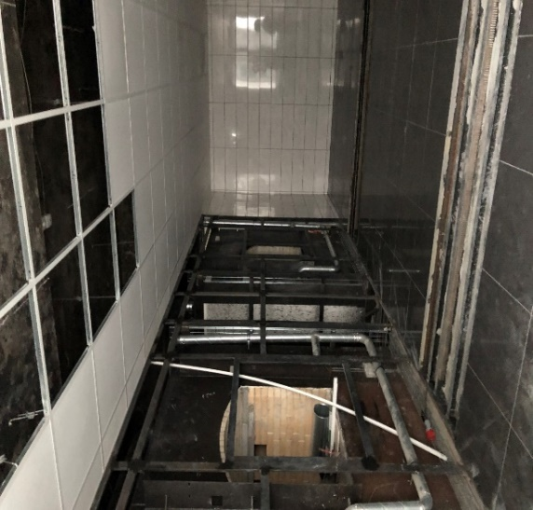
Nainštalované sú aj nedokončené kremačné pece. V peciach je skoro dokončená žiaruvzdorná výmurovka. Finálna povrchová úprava nerezovým plechom tiež chýba.
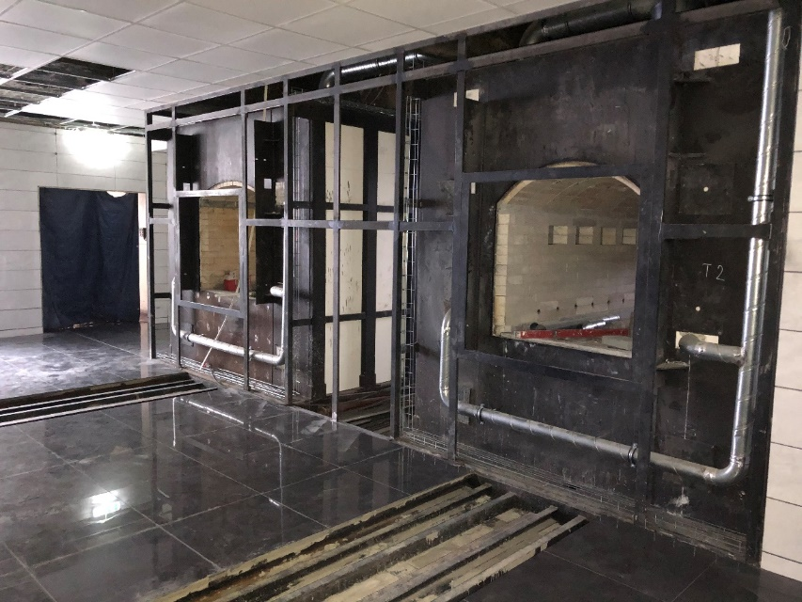

Miestnosť žiaroviska:
Boli zrealizované znížené podhľady a rozvody VZT nad nimi ako aj elektroinštalačné slaboprúdové a silnoprúdové rozvody, bez pripojenia na nedodané koncové spotrebiče (svetlá, kamery, ventilátory a iné.)
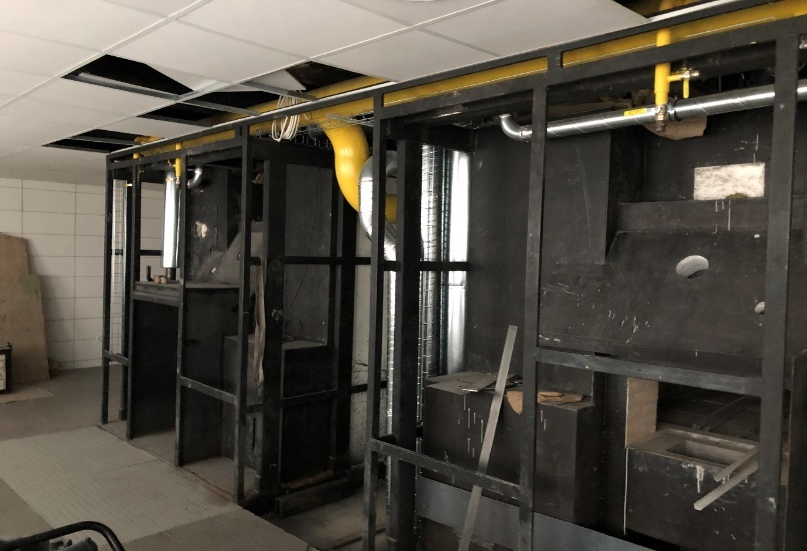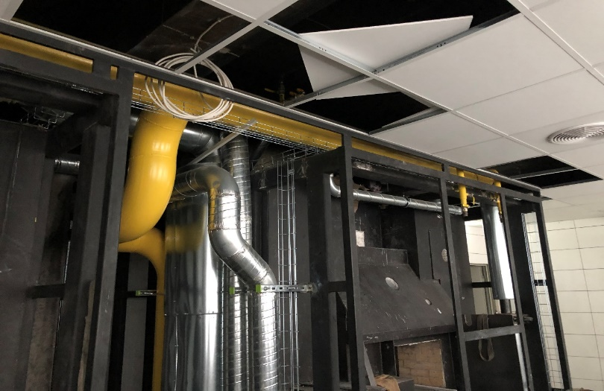
Rozvody plynu boli realizované v plnom rozsahu, chýbajú oddeľujúce prípojné ventily.
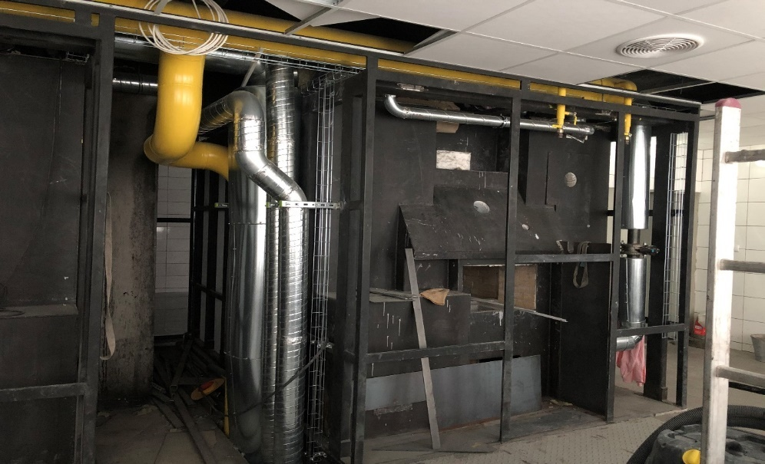
Chýba finálna úprava pecí časť vnútornej technológie (snímače teplôt, snímače O2, horáky, teplotné výmenníky a iné.)
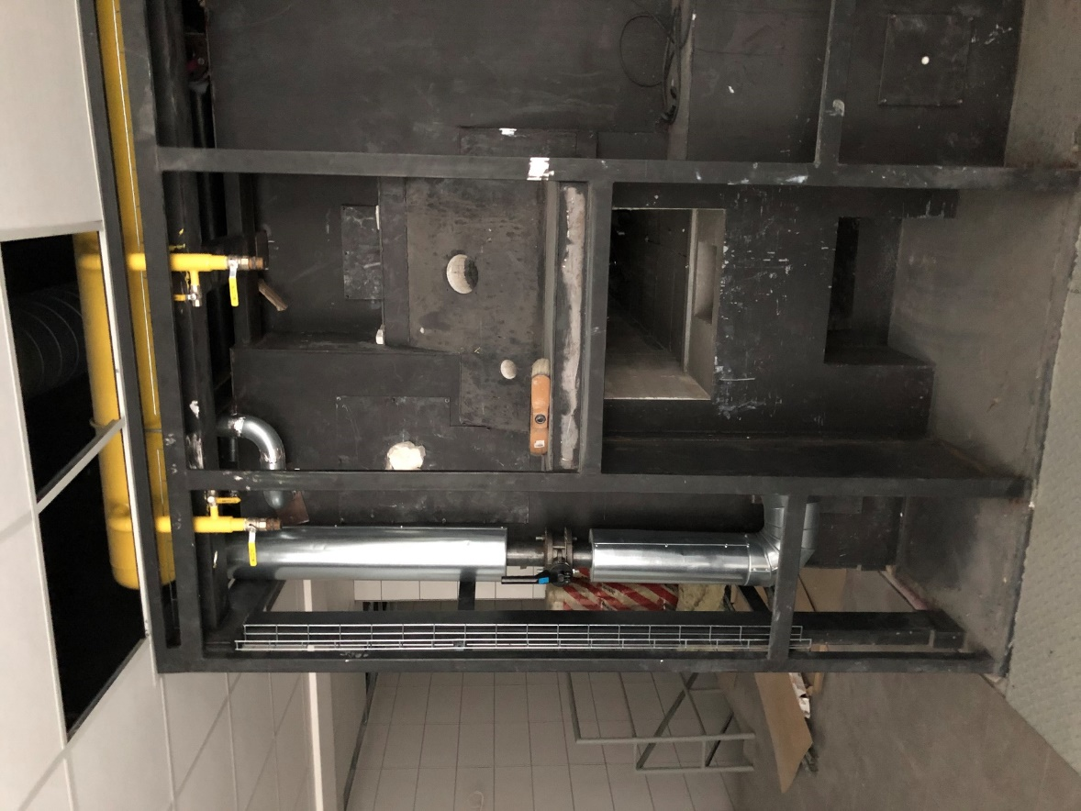
Výmurovka pecí je nedokončená, chýbajú žiaruvzdorné dvere na obidvoch stranách pecí.
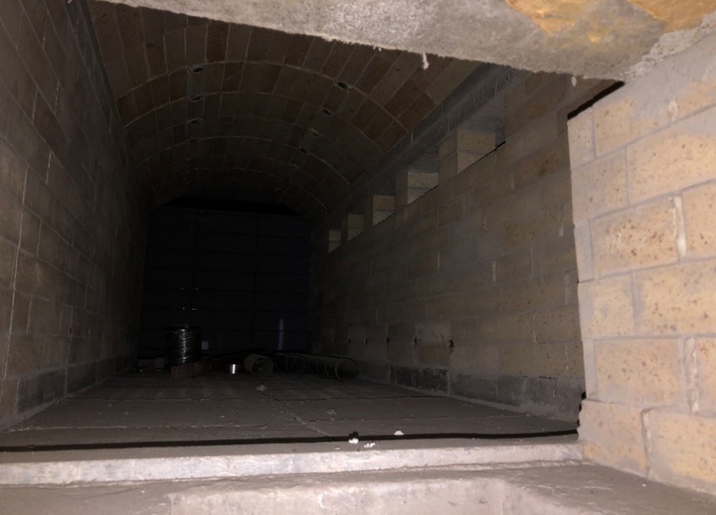

Suterénna miestnosť:
Bol dokončený rozvod plynu. Systém riadiaci vháňanie vzduchu do pecí a spalín do komína a klapiek výmenníkov nebol ukončený.
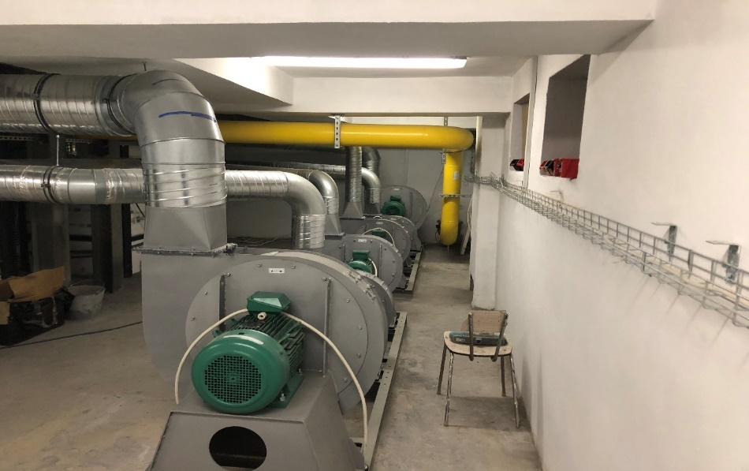
Vetracie mriežky okien boli zrealizované.
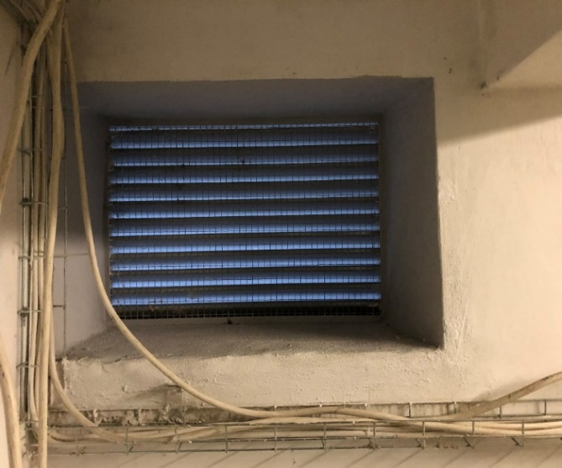
Ukončené sú rozvody vody a kanalizácie ako aj silnoprúdové rozvody vrátane svetelných zdrojov.
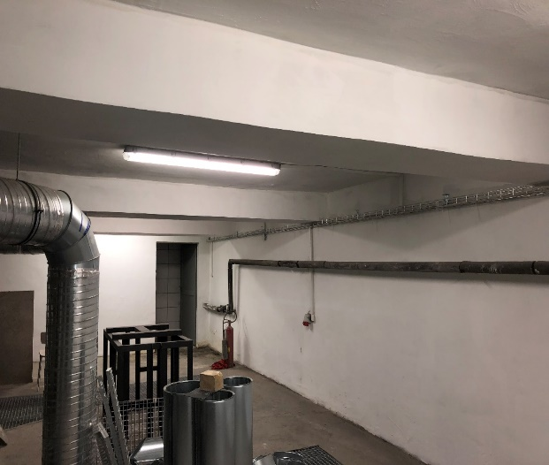
Realizovaný bol hlavný silnoprúdový rozvádzať pre technológiu. Dopojenie a výzbroj rozvádzača sa nezrealizoval. Elektroinštalačné rozvody sú realizované ale nepripojené.
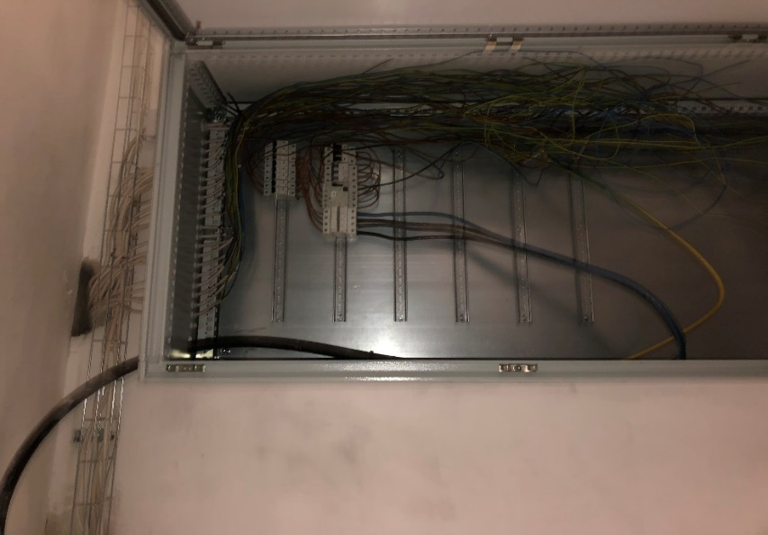

Niektoré časti technológie pecí sú neukončené.
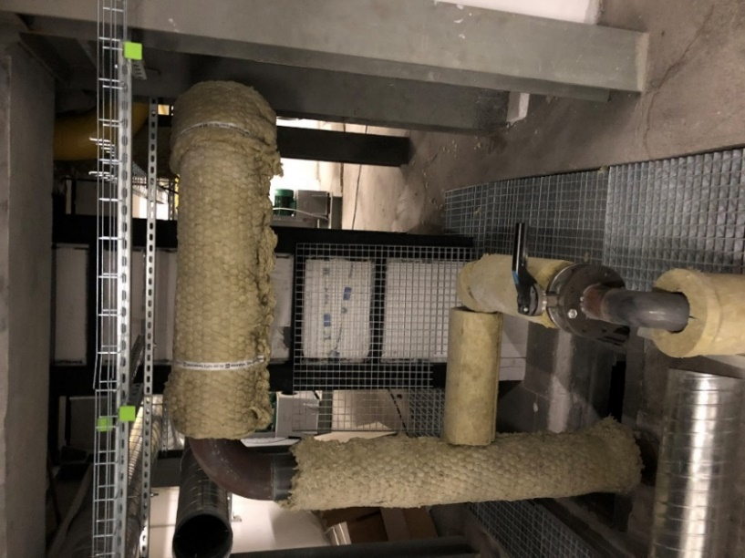
Rozvod plynu ukončený a rozvod distribúcie vzduchu. 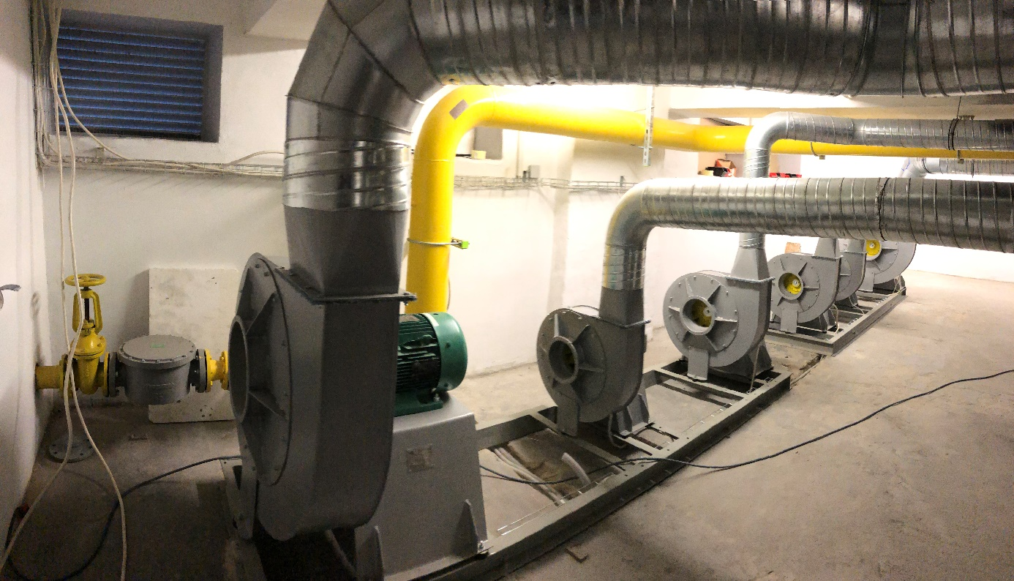

Miestnosť chladenia popola a sklad urien:
Nedokončená je montáž digestora a umývadla s bojlerom na teplú vodu. Chýba dodávka technológie mlynčeka na popol (kremulátora) a stola na chladenie popola. Zrealizované sú dodávky okien a dverí, podhľady, dlažby. Obklady stien sú nezaškárované. Svetelné zdroje nedodané s výnimkou núdzového osvetlenia.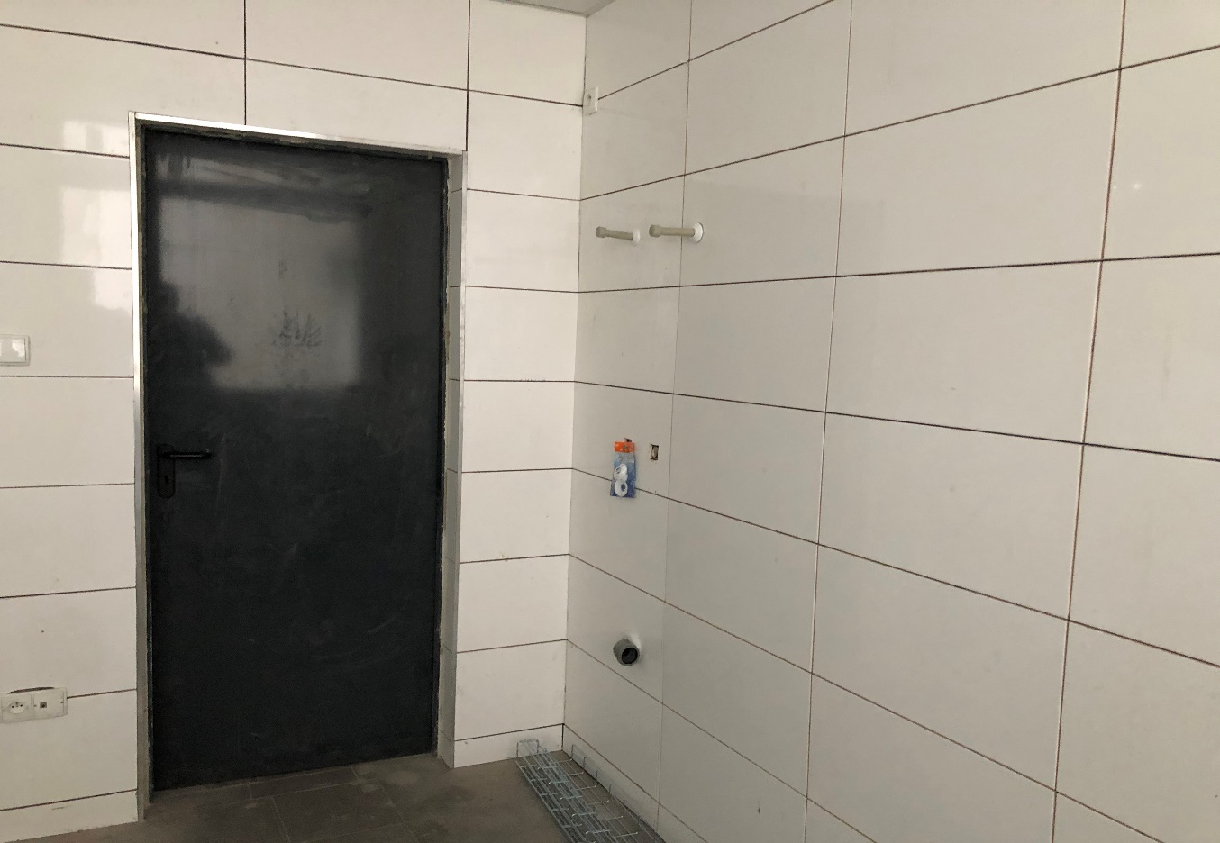

Miestnosť záložného zdroja:
Žiadne práce neboli realizované.
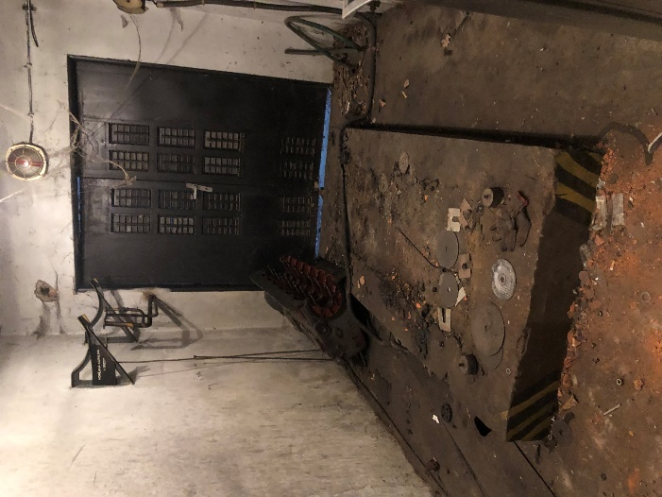

Serverovňa:
Dodaná skriňa pre server a zrealizovaná kabeláž bez pripojenia. Časť kabeláže slaboprúdových rozvodov je pripojená.
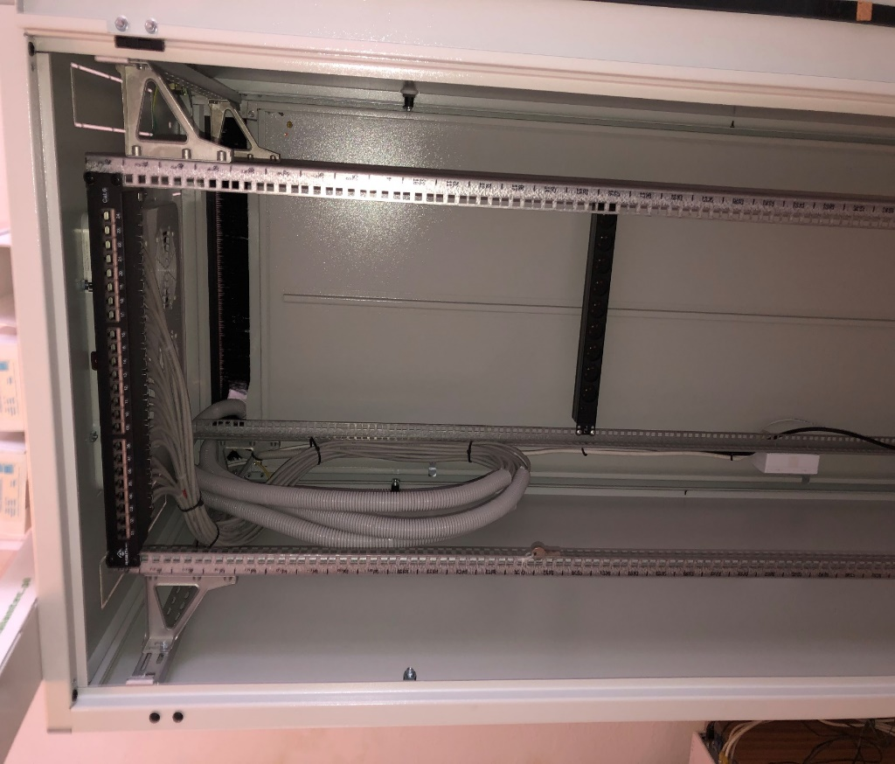

Požadovaný rozsah dodávky

Požadovaný rozsah dodávky technologickej časti je dodávka:
- dvoch kremačných pecí, z toho 1 pec umožňujúca kremáciu veľkostne a hmotnostne nadrozmerných rakiev s telami zosnulých
- dvoch zariadení slúžiacich na vkladanie rakiev do pece, pre každú pec jedno zariadenie
- guľového mlynčeka na popol (kremulátora)
- nástrojov na vyberanie popola z kremačných pecí (1 sada ku každej kremačnej peci)
- pracovných urien na prenášanie horúceho popola (1 sada ku každej kremačnej peci)
- záložného zdroja umožňujúceho dokončenie započatej kremácie v obidvoch peciach po dobu trvania najmenej 2 hodín

Technické požiadavky na kremačnú pec vrátane príslušenstva

Dodávka zahŕňa:
- Dve kremačné pece, z toho jedna pec umožňujúca kremáciu veľkostne a hmotnostne nadrozmerných rakiev s telami zosnulých.
- Emisné limity (EL) predstavuje tabuľka nižšie. Podmienky platnosti EL, štandardné stavové podmienky, suchý plyn, Oref: 17 % objemu. Všeobecné emisné limity sa neuplatňujú. Emisný limit [mg/m3] (podľa Vyhlášky č. 410/2012 Z. z.). Pre kremačnú pec je TZL-50 NOX-350 CO-100 TOC-15 HF-35 HC-35 v zmysle súčasnej platnej legislatívy.
- Zhotoviteľ je povinný vykonať všetky práce spojené s procedúrou výmeny pecí ako zdroja znečistenia ovzdušia, v zmysle zákona č. 137/2010 Z.Z o ovzduší.
- Prevádzkový režim pece – nepretržitý alebo prerušovaný. Možnosť vykonať v nepretržitom režime minimálne 16 kremácií cez deň (minimálne 4000 kremácií ročne - v pracovných dňoch 250 dní/rok). Týka sa to typických kremácií – bez prekážok v podobe rakoviny, obezity, exhumované alebo balzamované pozostatky atď.
- Podlaha v peci – prefabrikované betónové dosky (obsah oxidu hlinitého min 66%) s možnosťou výmeny alebo demontáže za účelom vykonania technickej prehliadky spodnej komory.
- Doba zahriatia celkom vychladnutej pece maximálne 60 minút.
- Maximálne rozmery pece dané dispozíciou miestnosti: dĺžka max 4100mm, šírka pece č. 1 max 2200mm, šírka pece č. 2 max 2400 mm, respektíve jestvujúcou nosnou oceľovou konštrukciou. Nosnosť oceľovej konštrukcie je 20 ton (20 000 kg) pre každú pec.
- Dvere určené na vkladanie rakvy otvárané pomocou hydraulického mechanizmu.
- Používané palivo: zemný plyn.
- Vyberanie popola zozadu, na protiľahlej strane dverí na vkladanie rakvy do pece.
- Prívod vzduchu do kremačných pecí musí riešiť dodávateľ kremačných pecí a bude súčasťou dodávky kremačných pecí.
- Napojenie kremačných pecí musí byť realizované do jestvujúcich komínov.
- Komíny musia byť upravené v zmysle platných noriem a musia mať vybudované otvory na meranie emisií v zmysle platnej legislatívy.
- Vertikálny dymovod a existujúci kanál na výfuk spalín je z výmurovky z ohňovzdornej šamotovej tehly spojenej hliníkovo-šamotovou maltou, s termickou izoláciou.
- Zariadenie na zdvíhanie rakvy a na vkladanie rakvy do pece pohybujúce sa po koľajniciach smerom dopredu a dozadu s využitím ľudskej sily. Zdvíhanie pomocou elektrického pohonu. Ovládanie dverí pece pomocou ovládacieho panela nachádzajúceho sa na zariadení. Zariadenie s možnosťou prevádzky aj v prípade výpadku elektrickej energie - napojenie na záložný zdroj. Nosnosť zariadenia minimálne 350 kg. Obsluha zariadenia a manipulácia s rakvou jedinou osobou celom rozsahu hmotnosti. Vidlice vozíka na vkladanie rakvy sú vybavené skladacími konzolami alternatíva je vozík dodatočne vybavený integrovaným riešením, ktoré umožní preloženie rakvy s telom zosnulého z prepravného vozíka na vozík na vkladanie rakvy do pece jednou osobou. Obsluha rakiev bez nožičiek a s nožičkami bez potreby montovania alebo demontovania nožičiek operátorom.
- Núdzového otváranie a zatváranie dverí na vkladanie rakvy.
- Pec so zabezpečením proti vytekaniu tekutín s možnosť automatickej plnej kontroly procesu spopolňovania osôb s obezitou, riešenie znižovania teploty kremácie alebo predlžovania doby kremácie - spomalenia procesu kremácie.
- Riadenie a monitorovanie pecí: softvér určený na riadenie a kontrolu práce pecí v závislosti od hmotnosti a typu rakvy s telom, softvér na sušenie výmurovky po opravách, automatické ovládanie s možnosťou zapnutia manuálneho riadenia, ukladanie parametrov kremácie na internú pamäť, s možnosťou diaľkového prístupu. Jednoduché ovládanie prostredníctvom dotykového displeja.
- Každá pec je vybavená aspoň dvoma pracovnými urnami a kompletom hrablí určeným na vymetanie popola z pece.
- Guľový mlynček na popol - zabraňujúci prašnosti alebo s odvodom prašnosti - s oddeľovačom kovových elementov od prachu. Jeden mlynček pre obe pece.
- Záložný zdroj UPS 1ks pre zabezpečenie dokončenia procesu kremácie pre každú pec osobitne.

Schéma osadenia pecí a napojenia do jestvujúcich komínov

pôdorys z pôvodného projektu s popisom búracích prác dokumentujúci umiestnenie pecí v miestnosti
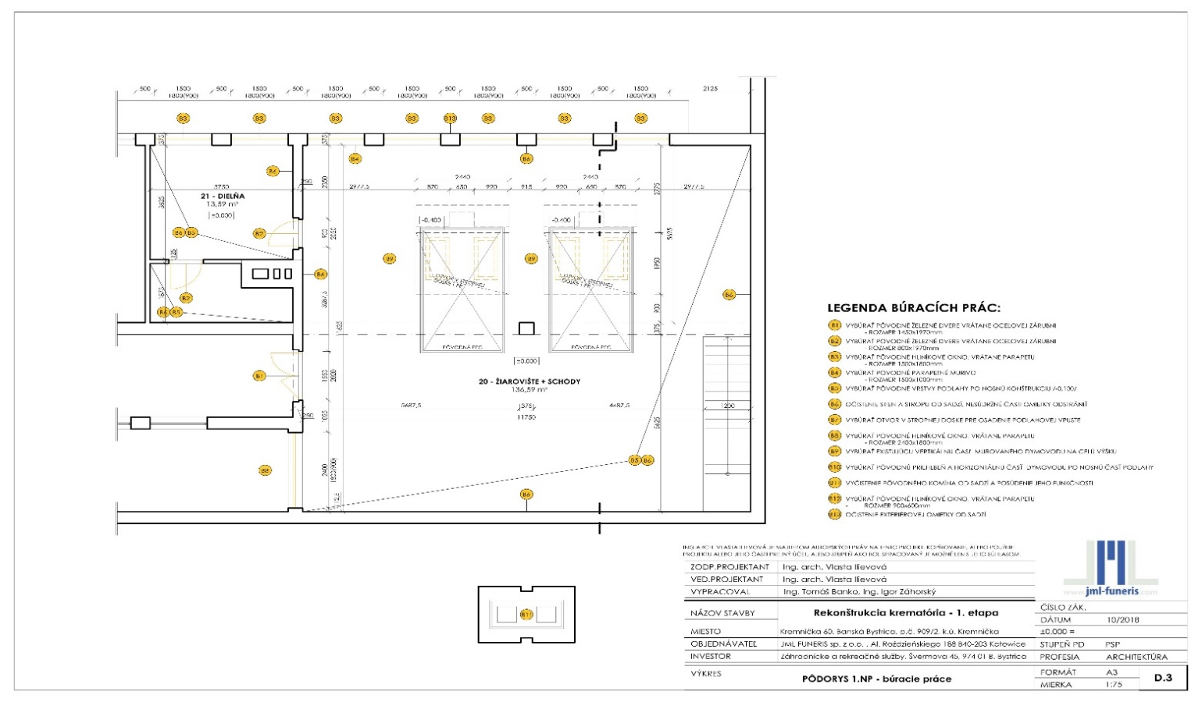

Rez s legendami búracích prác z pôvodného projektu dokumentujúci umiestnenie pecí s napojením do pôvodných murovaných komínov (komína)
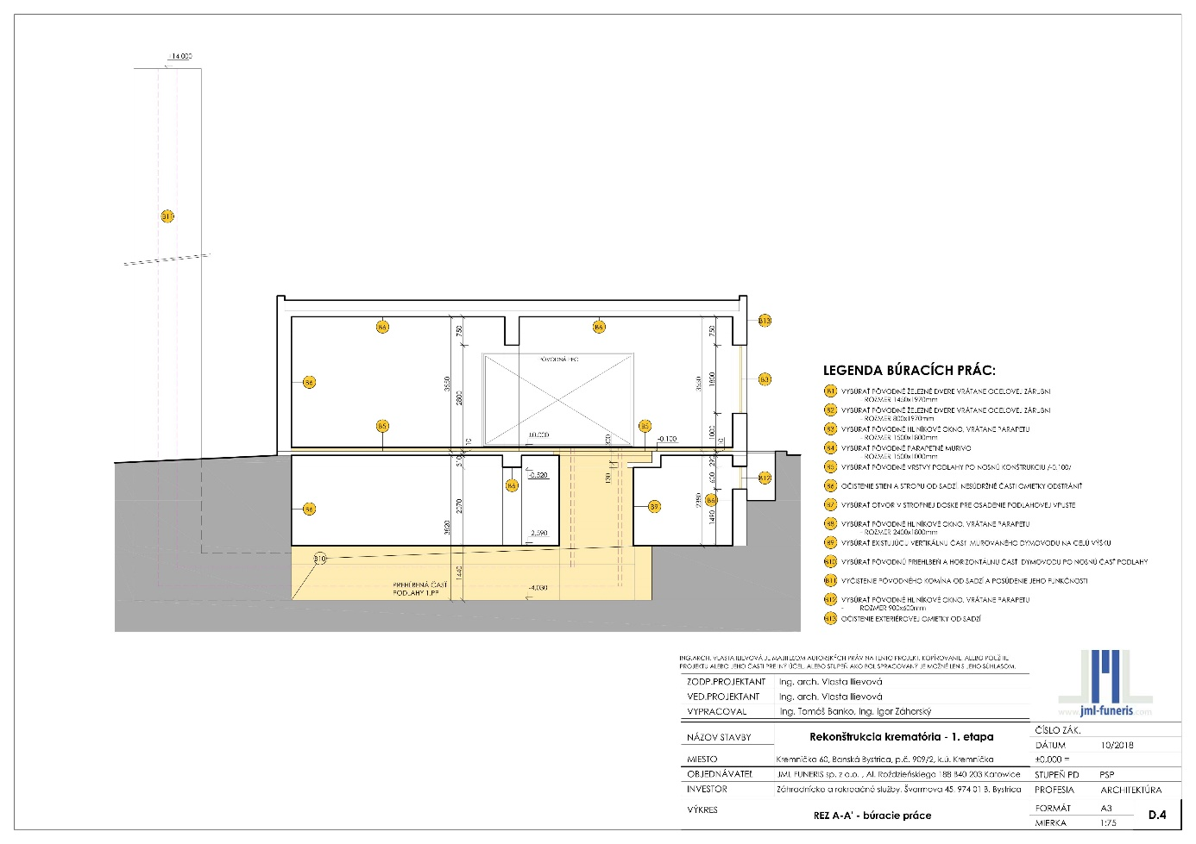

Rez budovou dokumentujúci jestvujúcu oceľovú nosnú konštrukciou pod kremačnými pecami
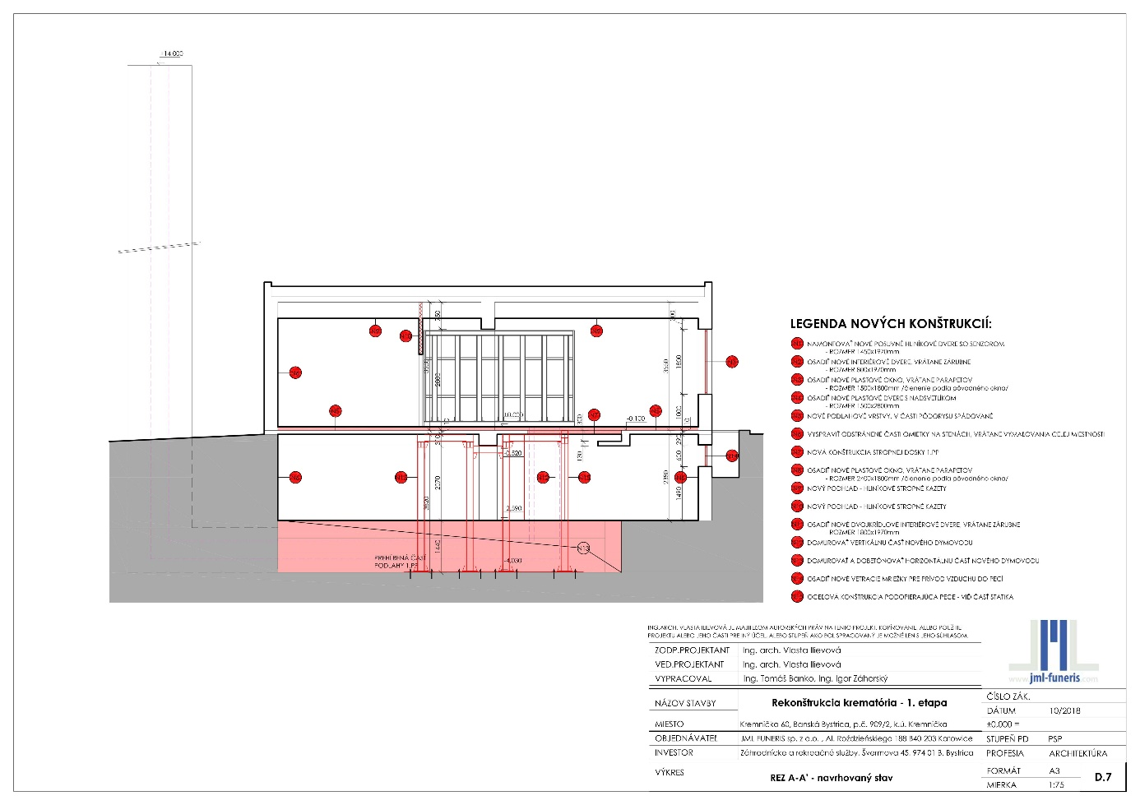

Požiadavky Investora k inštalácii a uvedeniu kremačných technológií do prevádzky

- Realizáciu Stavebného objektu - SO 01 podľa platného Stavebného povolenia zabezpečí investor stavby v úzkej súčinnosti s dodávateľom kremačnej technológie. Táto bude spočívať v určení rozsahu búracích prác zhotovených častí, ktoré nie je možné využiť pre dokončenie diela a tiež v určení rozsahu stavebných prác potrebných pre dodanie kremačných technológií, vrátane príslušenstva ich inštalácie a uvedenie do riadnej prevádzky a dokončenie celého diela.
- Zmeny v platnej dokumentácii stavby zabezpečí investor stavby v úzkej súčinnosti s dodávateľom kremačnej technológie. Táto bude spočívať v dodaní technickej špecifikácie kremačnej technológie so špecifikáciou parametrov dodávateľom, potrebnej pre vykonanie zmien v Projektovej dokumentácii stavby a príslušných rozhodnutiach Okresného úradu Banská Bystrica v zmysle zákona o ovzduší a zákona č. 24/2006 Z.z. o posudzovaní vplyvov na životné prostredie a o zmene a doplnení niektorých zákonov v znp.
- Dodávateľ kremačnej technológie zabezpečí dodávku v rozsahu ako je popísané vyššie tak, že využije časti vybudované predchádzajúcim zhotoviteľom stavby podľa vlastného posúdenia a/alebo všetky nevyhnutné súčasti potrebné pre riadnu prevádzku kremačnej technológie dodá a inštaluje sám v priestoroch objektu Krematória, bez potreby vybúrania stavebných otvorov do objektu Krematória. Dodávateľ využije pre odvod spalín existujúci komín v objekte Krematória. Dodávateľ využije existujúcu nosnú oceľovú konštrukciu vybudovanú predchádzajúcim zhotoviteľom. Celá realizácia sa bude uskutočňovať za čiastočnej prevádzky objektu, v ktorom vykonáva investor stavby smútočné obrady, po dohode s investorom na obmedzenie činností a dodržanie harmonogramu prác.
- Dodávateľ kremačnej technológie zabezpečí koordináciu prác so zhotoviteľom stavebných prác potrebných pre riadne ukončenie dodávky kremačnej technológie prostredníctvom investora.
- Dodávateľ kremačnej technológie zabezpečí pre potreby vydania súhlasu na skúšobnú prevádzku podľa 17 ods. I písm. a) zákona o ovzduší :
- Prevádzkovú evidenciu zdroja znečisťovania ovzdušia vypracovanú podľa vyhlášky MŽP SR č. 231/2013 Z.z. o informáciách podávaných Európskej komisii, o požiadavkách na vedenie prevádzkovej evidencie, o údajoch omamovaných do Národného emisného informačného systému a o súbore technicko — prevádzkových parametrov a technicko — organizačných označení.
- Prevádzkový poriadok zdroja resp. pokyny obsluhy z hľadiska ochrany ovzdušia
- Žiadosť o schválenie postupu výpočtu množstva emisie znečisťujúcich látok na určenie poplatku za znečisťovanie ovzdušia podľa 3 ods. 4 vyhlášky MŽP SR č. 411/2012 Z.z. o monitorovaní emisií zo stacionárnych zdrojov znečisťovania ovzdušia a kvality ovzdušia v ich okolí v znp.
- Dodávateľ kremačnej technológie zabezpečí pre potreby vydania súhlasu v zmysle zákona č. 24/2006 Z.z. o posudzovaní vplyvov na životné prostredie a o zmene a doplnení niektorých zákonov v znp.:
- Odborný posudok vypracovaný oprávnenou osobou podľa 17 ods. 5 zák.č,137/2010 o ovzduší v znení neskorších predpisov
- Aby počas realizácie dodávky kremačnej technológie a jej inštalácie a následného užívania nedošlo ku kontaminácii povrchových a podzemných vôd znečisťujúcimi látkami.
- Dodávateľ kremačnej technológie uvedie do skúšobnej prevádzky dodané technológie po vydaní súhlasu príslušných orgánov, pri týchto konaniach poskytne investorovi stavby plnú súčinnosť pri dodaní potrebných podkladov pre vydanie rozhodnutí. Doklady zahŕňajú aj tieto dokumenty.
- Protokol o meraní emisií kremačných pecí s výsledkom potvrdzujúci údaje z emisno-technického posudku.
- Technickou Inšpekciou overená konštrukčná dokumentácia dodávaných kremačných pecí obsahujúca schémy rozvodov časť elektro a plyn od uzatváracích ventilov prívodného plynového potrubia k peciam.
- Prvú úradnú skúšku vyhradeného technického zariadenia pokiaľ by bola potrebná a revízie plynových a elektrických častí dodávanej technológie pokiaľ niektorá z nich nie je nahradená prvou úradnou skúškou.
- Návody na obsluhu technológie v slovenskom jazyku.
- Doklad o zaškolení obsluhy.
- Protokol o odovzdaní a prevzatí Stavby, (diela) alebo jej dokončenej časti protokol bez závad a nedorobkov.
- Doklady o množstve mieste a spôsobe zneškodnenia a zhodnotenia vzniknutých odpadov vzniknutých počas plnenia predmetu zmluvy.
- Dokumentácia skutočného vyhotovenia stavby v podrobnosti po-realizačného projektu (projekt s vykreslenými zmenami červenou farbou a popísaný a opečiatkovaný stavbyvedúcim).
- Dodacie listy a záručné listy na dodané technológie vrátane dodaného riadiaceho systému na obsluhu dodaných technológií.
- Certifikáty a atesty k dodaným stavebným a použitým materiálom.
- Dodávateľ zabezpečí spracovanie porealizačnej dokumentácie dodanej technológie kemačnej technológie

Záver
Investor stavby požaduje aby dodávatelia, ktorí sa budú uchádzať o zabezpečenie zákazky :

„Rekonštrukcia krematória, Kremnička 60, Banská Bystrica – Dodávka kremačnej technológie s príslušenstvom, vrátane jej inštalácie a uvedenia do prevádzky“,
vykonali ohliadku priestorov Krematória, Kremnička 60, Banská Bystrica .

Zámer spracoval investor stavby :
Rekreačné a záhradnícke služby mesta, Švermova 327/45, Banská Bystrica, Ing. Šikula – vedúci prevádzky krematória a cintorínov, dňa 18.02.2022

